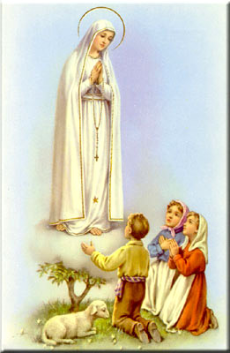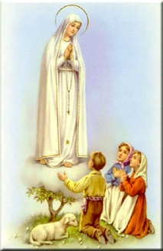Para atendimento em Português, por favor ligue para o escritório da nossa paróquia: 732- 254-1800 # ext. 15 em Português.

O escritório paroquial está aberto das segundas-feiras às quintas-feiras das 9:00AM-4:00PM e sextas-feiras das 9AM-2PM. **Atendimento em Português:** **todas as segundas-feiras e quartas-feiras das 9:30AM-3:30PM e sextas-feiras das 9AM-2PM,**

**Email:** [**port.apostolatecorpuschristi@yahoo.com**](mailto:port.apostolatecorpuschristi@yahoo.com)

**Padre Eugénio Fasuga:** 732-826-1395 ext. #24

**Missas em Português: Sábado ás 7:00 PM,**

**Domingo ás 11:30 AM, terça-feira- 7:00 PM, primeira sexta-feira do mês às 7:30 PM.**

Confissões em Português: Terças-feiras e Sábados das 6:00 PM- 6:45 PM

**Por favor avise o padre Eugénio ou um Ministro de Eucaristia se souber de alguém que não pode vir à Missa, mas precisa de receber a Sagrada Comunhão e ou Confissão.**

---------------------------------------------------------------------

**INTENÇÕES DO PAPA FRANCISCO PARA O MÊS DE FEVEREIRO 2025**

PELAS VOCAÇÕES À VIDA SACERDOTAL E RELIGIOSA

Rezemos para que a comunidade eclesial acolha os desejos e as dúvidas dos jovens que sentem o chamamento a servir a missão de Cristo na vida sacerdotal e religiosa.

Por favor considere o misericordioso convite do Senhor de orar e repousar n’Ele: **"Estou profundamente triste, até á morte, ficai aqui e vigiai comigo**. (Mt 26:38) ".

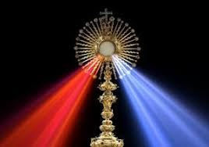

**Primeira Sexta-feira**

07 de Fevereiro, 2025

Adoração: 3:00pm-6:45pm

Bênção: 6:45pm

Confissões em Inglês: 6:00-6:30 PM

**6:45 PM- encontro dos membros do Apostolado Coração de Jesus com reflexão no salão da Igreja**

**7:30 PM – Missa em Português e Adoração ao Santíssimo Sacramento a seguir á Missa.**

**Todos os** **primeiros sábados** de cada mês há confissões em Inglês às 11:00- 11:30 AM e terço. Missa antiga (Ad Orientem) ao meio dia.

---------------------------------------------------------------

A nossa paroquia está procurando alguém que possa manter a nossa rede paroquial-(WebMaster) -para continuarmos com o site da paroquia pela internet. Por favor entre em contacto com o escritório paroquial se estiver interessado em ajudar: 732- 254-1800

---------------------------------------------------------------------

**Apelo Anual do Bispo de 2025**

A meta geral para o Apelo Anual do Bispo de 2025 é de $ 7.4 milhões. A meta deste ano para a nossa Paróquia de Corpus Christi é de US$ 33.000. Procuramos voluntários para ajudar a promover o Apelo para que possamos alcançar o nosso objetivo. Se desejar ajudar-nos na promoção do apelo, favor ligar para o escritório paroquial.

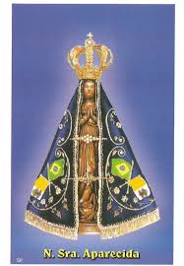**INTENÇÕES DAS**

**MISSAS**

+Sábado 01 de Fevereiro**- Não há intenção marcada**

+Domingo 02 de Fevereiro- **José Lucas**

+Terça-feira 04 de Fevereiro- **José Maria Mirassol esposa e filho**

+Sábado 08 de Fevereiro- **Não há intenção marcada**

+Domingo 09 de Fevereiro- **Membros da Irmandade de Fátima e por João Martins Capela e família**

---------------------------------------------------------------------

**O livro de Intenções de Missas para o ano de 2025 está aberto para quem precisar marcar intenções de Missas e pedidos de orações. Pedimos que façam os pedidos de intenções através do escritório paroquial, para serem publicados nos boletins.**

---------------------------------------------------------

**O relatório de contribuições do ano 2024** será preparado para quem quiser incluir na preparação de suas taxas para o IRS. Quem precisar do relatório por favor preencha e corte este talão/quadro e devolva para o escritório.

Por favor use o mesmo nome que se encontra no vosso envelope de oferta.

Nome------------------------------------------------------

# telefone-----------------------------------------

Irei buscar no escritório---------------------

Prefiro receber pelo correio-----------------

Depois de preenchido, poderá colocar este talão na cesta de ofertório.

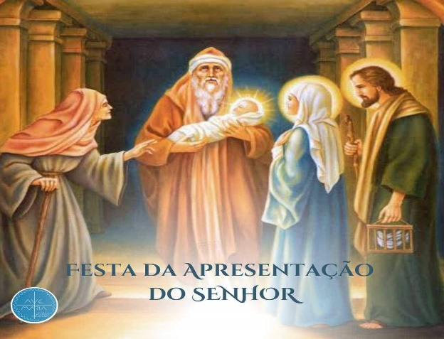

A Igreja celebra a festa da Apresentação do Senhor após quarenta dias do Natal. Este acontecimento é narrado pelo evangelista Lucas no capítulo 2. No Oriente, a celebração desta festa remonta ao século IV e, desde o ano 450, é chamada "Festa do Encontro", porque Jesus “encontra” os sacerdotes do Templo, mas também Simeão e Ana, que representam o povo de Deus. Por volta de meados do século V, esta festa era celebrada também em Roma. Com o passar do tempo, foi acrescentada a esta festa a “bênção das velas”, recordando que Jesus é a "Luz dos Gentios".

---------------------------------------------------------------Em 1997, o Papa João Paulo II instituiu um dia de oração para as mulheres e os homens na vida consagrada. Esta celebração é anexada à Festa da Apresentação do Senhor em 2 de fevereiro. Esta Festa também é conhecida como Dia da Candelária; O dia em que as velas são benzidas simbolizando Cristo, que é a luz do mundo. Assim também, aqueles na vida consagrada são chamados a refletir a luz de Jesus Cristo para todos os povos.

Lembramos todos aqueles que fizeram compromissos na vida consagrada, para que eles continuem inspirados por Jesus Cristo e que respondam generosamente ao dom de Deus da sua vocação.

-------------------------------------------------------------Nossa Despensa de Tempo, Talento, & Tesouro

Ofertório de 25 e 26 de Janeiro:

$4,290.00 + Pela internet: $644.78

Segunda coleta: Parish Assessment- $ 1,925.00

Ofertório do Natal até agora: $13,684.00

Muito obrigado pelo vosso sacrifício e generosidade!